2018年“全国百城千县万乡全民棋牌推广工程”

广东省第三届 “谁是棋王”全民争霸赛
国际象棋总决赛补充通知
广东省各赛区分站赛负责人：
经主办单位同意，2018年广东省第三届“谁是棋王”全民争霸赛国际象棋总决赛将于2018年10月2日至2018年10月4日（1日报到）在深圳市坪山区金茂园大酒店举行，为确保比赛顺利进行，现将比赛有关事宜补充通知如下：
一、竞赛时间和地点：
1、比赛时间：2018年10月1日报到，2018年10月2日至2018年10月4日比赛，10月4日下午12:00离会
2、比赛/食宿地点：深圳市坪山区金茂园大酒店（深圳市坪山区金牛西路33号）
二、报名及报到：
1、报名：请在广东省棋类协会网站上下载报名表(http://www.gdqlxh.com/)，请按要求填写所有栏目(含分赛区名称、参赛者组别、订房)，于9月25日17:00前在发送至承办单位(邮箱: 164274916@qq.com，联系人:赵庆武，电话: 18646173223)。
2、报到：各分赛区及运动员请于10月1日20:00前到深圳市坪山区金茂园大酒店（地址：广东省深圳市坪山区金牛西路33号）大堂报到，晚上21:00
在酒店九栋二楼金盛厅召开领队及教练员联席会议，会后进行抽签编排，缺席者作弃权处理。
3、交通指南：
深圳市坪山区金茂园大酒店（广东省深圳市坪山区金牛西路33号）
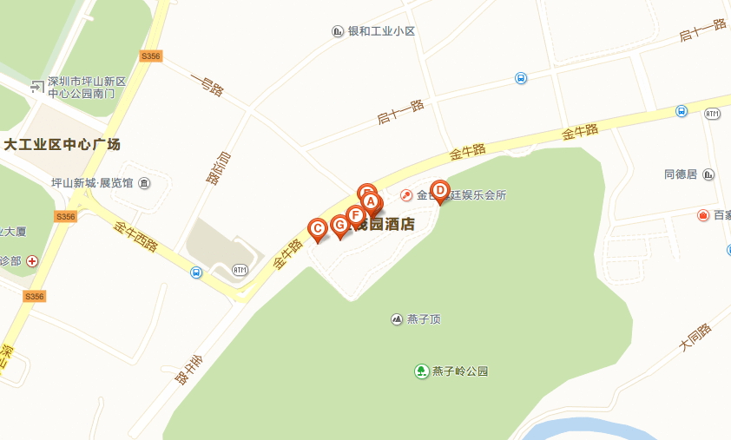
交通指引：

深圳市坪山区金茂园大酒店
酒店地址：广东省深圳市坪山区金牛西路33号
酒店电话：0755-85228888
深圳市行车路线：
深圳北站--酒店距离45.2公里，路线：E22路-燕子岭下车（往回走500
米）
地铁5号线（环中线）-地铁3号线（龙岗线）-M295路-国盛大源下车（往回走100米）
三、参赛经费：
1、运动员参赛服务费：150元/人，人身意外伤害保险：10元/人；
2、为方便大会管理，比赛期间参赛棋手请选择由组委会推荐的酒店住宿、用餐，具体食宿标准如下:
住宿费、餐费：350元/人/天（含一日三餐）
参赛运动员：350元/人/天×3天+150元+10元=1210元
非参赛人员：350元/人/天×3天+10元=1060元（非参赛人员自愿缴纳保险费）
请各赛区于9月25日前预订住房，10月1日报到入住，10月4日13：00前退房，届时需延时退房的棋手请联系大会组委会，18：00以前延时退房加收半日房费240元(不含餐)，18：00以后按全价收取。
四、保险要求：
为确保比赛期间个人人身安全，所有参赛人员都由主办方办理比赛期间（含往返路途）的意外伤害险，非参赛人员可自愿选择是否参保，未参保人员一旦出现意外后果自负。
五、优秀赛区评选资格：
1、赛事信息收集整理完整程度。
2、赛事规模，赛场环境，赛事宣传及影响力。
3、报名参加省总决赛运动员人数达30人以上。
六、本规程的解释权归主办单位。
七、未尽事宜，另行通知。
广东省棋类协会
2018年9月

